（ 二）年级（ 8 ）班暑期和乐娃之星
照片：
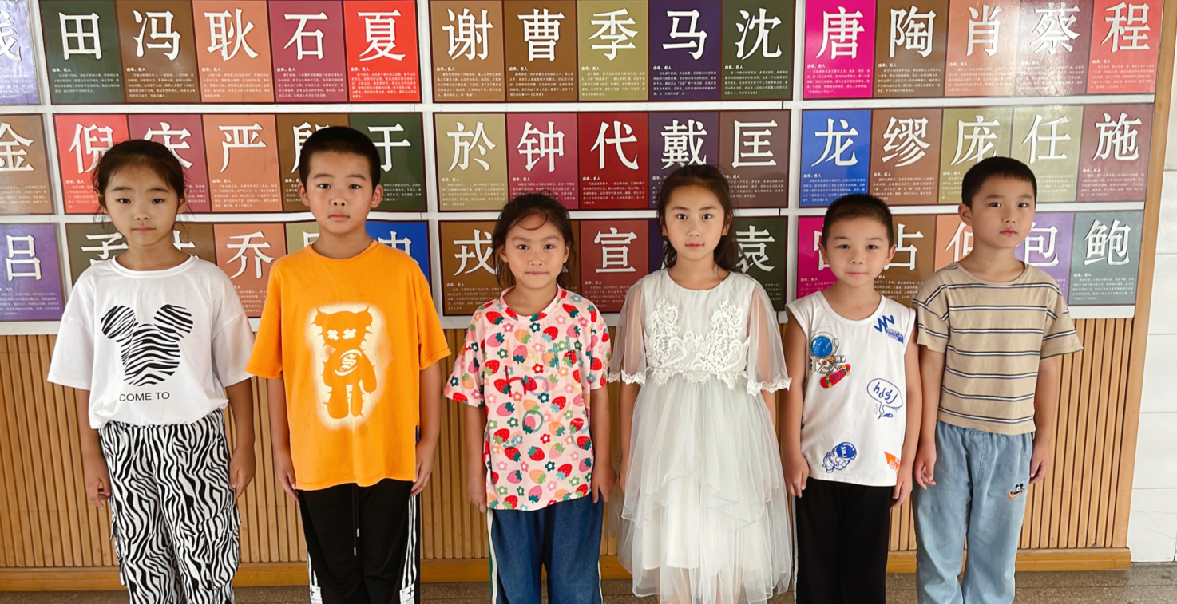
主要事迹：
大家好！我们是二（8）班的张昕雨、周鑫宇、赵梓研、周熙锳、陈昊然、马君昊。我们在暑假里能合理安排好学习和娱乐，认真预习新学期的知识，练习书写，我们也能学习劳动技能，积极参加社会服务和社会活动，展现自己的才能，能积极走入大自然，学习科学知识。在新学期，我们也会继续努力，做全面发展的“和乐娃”。

